DEĞİŞKENLİK ÖLÇÜLERİ

Merkezi eğilim ölçüleri bir ölçümler setinin frekans dağılımın tam bir resmini ortaya koymaz. Bu nedenle dağılımlar sadece merkezi eğilim ölçüleriyle ifade edilmeyip buna ilave olarak verilerin yayılımının bir ölçüsü de geliştirilmelidir.

Değişim Aralığı: Bir gözlemler setinin değişim aralığı, bu serinin en büyük gözlemi ile en küçük gözlemi arasındaki farkıdır.

Örnek: 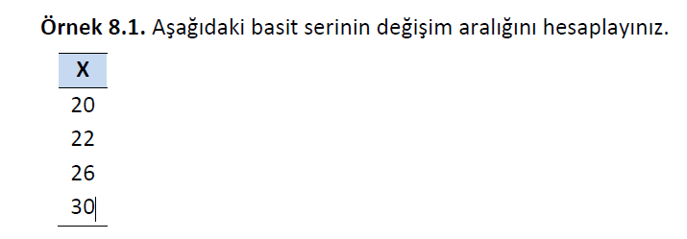

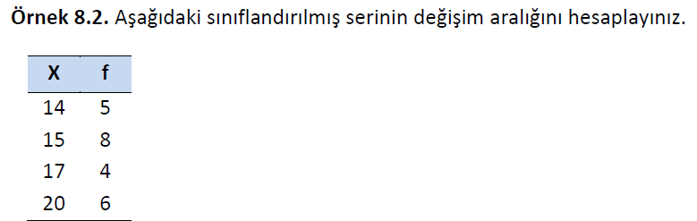D.A=30-20=10

D.A=20-14=6

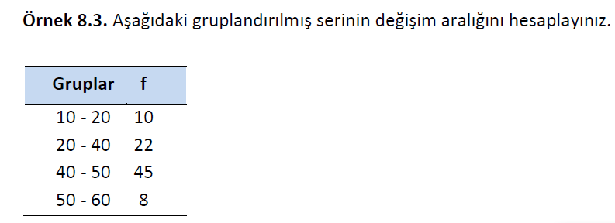

D.A=60-10=50

Standart Sapma ve Varyans: Bir seriyi oluşturan gözlem değerlerinin aritmetik ortalamadan sapmalarının kareli ortalamasına standart sapma olarak tanımlanır. Değişkenlik ölçüleri içinde en yaygın ve etkin kullanıma sahip olan standart sapmadır. Standart sapma serideki gözlem değerlerinin tümüne dayanan, dolayısıyla matematiksel bakımdan en kuvvetli değişkenlik ölçüsüdür.

Bir seriyi oluşturan gözlem değerlerinin birbirine yakınlığı standart sapma ile ifade edilir. Genel olarak seriyi oluşturan gözlem değerleri, hesaplanan ortalamaya yakın değerlerden oluşuyorsa standart sapma değeri küçük, uzak değerlerden oluşuyorsa standart sapma değeri büyük olur.

Standart sapma genellikle örnek kütle için $s$-(küçük- $s$) ile evren için $σ$-(küçük sigma) ile gösterilir. Standart sapmanın karesine varyans denir ve örnek için $s^{2}$, ana kütle için $σ^{2}$ ile gösterilir.

İzleyen formüller kullanılarak standart sapma ve varyans hesaplanır

Örnek kütle için

$$σ^{2}= \frac{\sum{{\left(X_{i}-μ\right)}^{2}}}{N}$$

$$s^{2}= \frac{\sum{{\left(X_{i}-\overline{X}\right)}^{2}}}{n-1}$$

$$s= \sqrt{\frac{\sum{{\left(X_{i}-\overline{X}\right)}^{2}}}{n-1}}$$

Anakütle için

$$σ= \sqrt{\frac{\sum{{\left(X_{i}-μ\right)}^{2}}}{N}}$$

|  |  |  |
| --- | --- | --- |
| $$X_{i}$$ | $$\left(X_{i}-\overline{X}\right)$$ | $${\left(X_{i}-\overline{X}\right)}^{2}$$ |
| 7 | -3 | 9 |
| 7 | -3 | 9 |
| 9 | -1 | 1 |
| 10 | 0 | 0 |
| 11 | 1 | 1 |
| 16 | 6 | 36 |
| Toplam= 60 | 0 | Toplam=55 |

Örnek: Aşağıda altı iş makinasının saatlik hafriyat miktarları (ton) verilmiştir. Verilen dizinin standart sapmasını hesaplayınız.

$$\overline{X}=\frac{60}{6}=10$$

$$s^{2}= \frac{\sum{{\left(X_{i}-\overline{X}\right)}^{2}}}{n-1}=\frac{56}{5}=11,2$$

$$s= \sqrt{11,2}=3,35$$

Diziyi oluşturan gözlem değerlerinin, aritmetik ortalama 10 ton’dan ortalama olarak 3,35 ton’luk sapma gösterdikleri söylenebilir.

Not: Hesaplanan standart sapma küçüldükçe değişkenliğin azaldığı, dolayısıyla gözlem değerlerinin bir birine daha çok yaklaştığı söylenebilir. Örneğin, bir serinin $\overline{X}=75$ ve $s=0$ olsun bu serinin hiç değişkenliği yok demektir. Ancak bu, gözlem değerlerinin birbirine eşit olması durumunda görülür.

Frekans ve gruplandırılmış serilerde standart sapma ve varyans hesaplanması

$$s= \sqrt{\frac{\sum{{\left(X_{i}-\overline{X}\right)}^{2}f_{i}}}{n-1}}$$

$$s^{2}=\frac{\sum{{\left(X_{i}-\overline{X}\right)}^{2}f_{i}}}{n-1}$$

Örnek: On pasta fırınında aylık işlenen un miktarı (ton) aşağıda frekans serisi olarak düzenlenmiştir. Frekans serisinin standart sapmasını hesaplayınız.

|  |  |  |  |  |  |
| --- | --- | --- | --- | --- | --- |
| $$X_{i}$$ | $$f_{i}$$ | $$X_{i}f_{i}$$ | $$\left(X_{i}-\overline{X}\right)$$ | $${\left(X_{i}-\overline{X}\right)}^{2}$$ | $${\left(X_{i}-\overline{X}\right)}^{2}f$$ |
| 10 | 1 | 10 | -42 | 1764 | 1764 |
| 20 | 2 | 40 | -32 | 1024 | 2048 |
| 50 | 3 | 150 | -2 | 4 | 12 |
| 70 | 2 | 140 | 18 | 324 | 648 |
| 80 | 1 | 80 | 28 | 784 | 784 |
| 100 | 1 | 100 | 48 | 2304 | 2304 |
| Toplam | Toplam=10 | Toplam=520 | Toplam | Toplam | Toplam=7560 |

$$\overline{X}=\frac{520}{10}=52$$

$$s^{2}=\frac{7560}{9}=840$$

$$s= \sqrt{840}≅28,98$$

Pasta fırınları ayda ortalama…….. ton un kullanmaktadırlar. Tabidir ki bazıları daha az, bazıları ise daha çok un kullanmaktadır. Her bir pasta fırının kullandığı un miktarının bu ortalamadan (……..) ne kadar sapma gösterdiği yukarıdaki serinin dördüncü sütununda $\left(X_{i}-\overline{X}\right)$ hesaplanmıştır. Bu sapmaların bazıları negatif sayı olarak görülmektedir. Seriyi oluşturan gözlem değerlerinin standart sapması……… ton olarak belirlenir.

Örnek: 80 üniversite öğrencisinin geçen ay kütüphanede geçirdikleri süreler, gruplandırılmış seri olarak aşağıda verilmiştir. Gruplandırılmış serinin standart sapmasını hesaplayınız.

|  |  |  |  |  |  |  |
| --- | --- | --- | --- | --- | --- | --- |
| Gruplar (saat) | $$f_{i}$$ | $$X_{i}$$ | $$X_{i}f_{i}$$ | $$\left(X_{i}-\overline{X}\right)$$ | $${\left(X_{i}-\overline{X}\right)}^{2}$$ | $${\left(X_{i}-\overline{X}\right)}^{2}f$$ |
| 10-14 | 8 | 12 |  |  |  |  |
| 14-18 | 28 | 16 |  |  |  |  |
| 18-22 | 27 | 20 |  |  |  |  |
| 22-26 | 12 | 24 |  |  |  |  |
| 26-30 | 4 | 28 |  |  |  |  |
| 30-34 | 1 | 32 |  |  |  |  |
| Toplam | Toplam | Toplam | Toplam | Toplam | Toplam | Toplam |

Standart sapmanın ortalamalarla olan ilişkisine dayanarak hesaplanması

$$σ= \sqrt{K^{2}-{\overline{X}}^{2}}$$

Standart sapma aritmetik ortalama ile kareli

ortalamadan yararlanılarak da hesaplanabilir.

Örnek: 80 üniversite öğrencisinin geçen ay kütüphanede geçirdikleri süreler, gruplandırılmış seri olarak aşağıda verilmiştir. Serinin standart sapmasını duyarlı ortalamalardan yararlanarak hesaplayınız.

|  |  |  |  |  |
| --- | --- | --- | --- | --- |
| Gruplar (saat) | $$f_{i}$$ | $$X_{i}$$ | $$X_{i}f_{i}$$ | $${X_{i}}^{2}f_{i}$$ |
| 10-14 | 8 |  |  |  |
| 24-18 | 28 |  |  |  |
| 18-22 | 27 |  |  |  |
| 22-26 | 12 |  |  |  |
| 26-30 | 4 |  |  |  |
| 30-34 | 1 |  |  |  |
| Toplam | Toplam | Toplam | Toplam | Toplam |

Değişim Katsayısı: Değişim katsayısı, bir serinin standart sapmasının aritmetik ortalamaya bölünüp 100 ile çarpılması sonucu elde edilen oransal bir ölçüdür. Değişim katsayısı;

$$D.K.= \frac{s}{\overline{X}}100$$

Evren için

Örnek için

$$D.K.= \frac{σ}{μ}100$$

Değişim katsayısının iki yaygın kullanım alanı vardır:

Ölçü birimleri farklı olan iki veya daha çok serinin Ölçü birimleri aynı ancak gözlem sayıları

değişkenliğini karşılaştırmada kullanılır. ve büyüklükleri farklı olan serilerin

değişkenliğini karşılaştırmakta kullanılır.

Özellikle küçük ve büyük işletmelerin çeşitli

yönlerden kıyaslanması imkanını sağlar.

Örnek: A ülkesinde kişi başına milli gelir 7500 dolar ve standart sapma ise 1500 dolardır. B ülkesinde kişi başına düşen milli gelir ise 6000 euro ve standart sapma 600 euro’dur. Bu bilgilere göre hangi ülkede gelir daha dengeli dağılmaktadır.

${\overline{X}}_{A}=7500 Dolar$ $s_{A}=1500 Dolar$ ${\overline{X}}_{B}=6000 Euro$ $s_{B}=600 Euro$

$${DK}_{A}=\frac{s_{A}}{{\overline{X}}_{A}}100=\frac{1500}{7500}100=\%20$$

$${DK}_{B}=\frac{s_{B}}{{\overline{X}}_{B}}100=\frac{600}{6000}100=\%10$$

${DK}_{A}=\%20>{DK}_{B}=\%10$ buna göre B ülkesinde fertlerin gelirinin birbirine yakın olduğu, dolayısıyla B ülkesinde milli gelirin A ülkesine göre daha dengeli dağıldığı söylenebilir.

Asimetri Ölçüleri: Bir serinin ortalaması ve değişkenlik ölçüsünün bilinmesi kadar, dağılım şeklinin bilinmesi de önemlidir. Seriler incelendiğinde bazılarının ortadaki gözlem değeri etrafında toplandıklarını, bazılarının yüksek değerlere eğilimli olduğunu, bazılarının ise küçük değerlere eğilimli oldukları gözlenebilir. Simetriden uzaklaşarak bir yana çarpık (eğik) olan serilerin bu özellikleri asimetri ölçüleri ile belirlenebilir.

Ortalamalara Dayalı Asimetri Ölçüleri

* Eğer $\overline{X}=Med=Mod$ ise seri simetriktir.
* Eğer $Mod<Med<\overline{X}$ ise seri asimetriktir. Simetrik olmayan serilere asimetri seri denir. Asimetrisi sağa çarpık serilerde medyan, daima mod ile aritmetik ortalama arasında değer alır.
* Eğer $\overline{X}<Med<Mod$ ise seri asimetriktir. Asimetrisi sola çarpık serilerde medyan, daima aritmetik ortalama ile mod arasında değer alır.

Örnek: 78 öğrencinin okula gelmedikleri gün sayısı aşağıda verilmiştir.

|  |  |  |  |  |  |  |  |  |  |
| --- | --- | --- | --- | --- | --- | --- | --- | --- | --- |
| Gün Sayısı $\left(X_{i}\right)$ | 7 | 8 | 9 | 10 | 11 | 12 | 13 | 14 | 15 |
| Öğrenci Sayısı $\left(f_{i}\right)$ | 1 | 2 | 3 | 7 | 12 | 16 | 15 | 13 | 9 |

Serinin çarpıklığını yorumlayınız.

Örnek:

|  |  |  |  |
| --- | --- | --- | --- |
| Sınıflar | $$f_{i}$$ | Sınıflar | $$f_{i}$$ |
| $$0≤X<20$$ | 5 | $$0≤Y<20$$ | 6 |
| $$20≤X<40$$ | 10 | $$20≤Y<40$$ | 18 |
| $$40≤X<60$$ | 15 | $$40≤Y<60$$ | 16 |
| $$60≤X<80$$ | 20 | $$60≤Y<80$$ | 16 |
| $$80≤X<100$$ | 16 | $$80≤Y<100$$ | 10 |

Yukarıda verilmiş olan verilere dayanarak X ve Y yığınlarından hangisinin daha homojen olduğunu belirleyiniz.

Örnek: Bir istatistik serisindeki gözlem değerlerini özetleyen tipik değere, genel olarak ne ad verilir?

a) Değişken b) Ortalama c) Sapma d) Homojenlik e) Dağılma

Örnek: Hesaplanan ortalamanın temsil kabiliyetini artıran en önemli unsur nedir?

a) Dağılım b) Ortalama türü c) Değişkenlik d) Tesadüfilik e) Homojenlik

Örnek: Aşağıdakilerden hangisi duyarlı ortalama değildir?

a) Aritmetik b) Tartılı Aritmetik c) Geometrik d) Kareli e) Medyan

Örnek: Aşağıda verilen frekans serisinin aritmetik ortalaması nedir?

|  |  |
| --- | --- |
| $$X_{i}$$ | $$f_{i}$$ |
| 2 | 2 |
| 4 | 3 |
| 5 | 4 |
| 7 | 1 |

a) $\overline{X}=3.4$ b) $\overline{X}=3.5$ c) $\overline{X}=4.3$ d) $\overline{X}=5.12$ e) $\overline{X}=5.2$

Örnek: Aşağıda verilen gruplandırılmış serisinin aritmetik ortalaması nedir?

|  |  |
| --- | --- |
| Gruplar | $$f_{i}$$ |
| 0-2 | 2 |
| 2-4 | 10 |
| 4-6 | 6 |
| 6-8 | 2 |

a) $\overline{X}=2.4$ b) $\overline{X}=3.5$ c) $\overline{X}=3.8$ d) $\overline{X}=4.0$ e) $\overline{X}=4.3$

Örnek: İşçiler için saat başı ortalama ücreti, tartılı aritmetik ortalamayla hesaplayınız?

|  |  |  |
| --- | --- | --- |
| Saat başı ücret (krş.) | İşçi sayısı | İşçi kıdemi (yıl) |
| 1500 | 20 | 3 |
| 1800 | 12 | 6 |
| 11000 | 8 | 10 |

a) $\overline{X}=1690$ b) $\overline{X}=1700$ c) $\overline{X}=1690.45$ d) $\overline{X}=1790.56$ e) $\overline{X}=1801.40$

Örnek: Bir portföy yöneticisi 60 TL’lik A hisse senedinden 200 hisse, 250 TL’lik B hisse senedinden 100 hisse ve 65 TL’lik C hisse senedinden 200 hisse satın almıştır. Satın alınan hisse başına ödenen ortalama fiyat nedir?

a) $\overline{X}=60$ TL b) $\overline{X}=65$ TL c) $\overline{X}=100$ TL d) $\overline{X}=140$ TL e) $\overline{X}=250$ TL

$$\overline{X}=\frac{60.200+250.100+65.200}{500}=100$$